**ESCUELA NORMAL “JOSÉ M. TORRES”**

***BLOG TALLER DE MATEMÁTICA***

**MATEMÁTICA 6to 1ra-6to 4ta**

**CLASE 3 –FECHA: 9/4/2025**

***Sistema de Ecuaciones (lineales-mixtos): PARTE 1***

***COPIAR EN LA CARPETA***

*Recordar:*

Una ecuación lineal con dos incógnitas es de la forma:

$$ax+by=c$$

La gráfica de la ecuación lineal es una recta.

*Un* ***sistema de ecuaciones*** *es un conjunto de ecuaciones con las mismas incógnitas.*

*Un* ***sistema de ecuaciones lineales*** *es un sistema de ecuaciones en el que cada ecuación es lineal.*

*Una* ***solución de un sistema*** *es una asignación de valores para las incógnitas que hace verdadera cada una de las ecuaciones.*

***Resolver un sistema*** *significa hallar todas las soluciones del sistema.*

*Así podemos expresar un sistema de ecuaciones con dos incógnitas:*

$$ax+by=c$$

$$dx+ey=f$$

$$Donde x , y son las variables.$$

$$a,b,c,d,e,f coeficientes numéricos.$$

Ejemplo de un sistema de ecuaciones lineales con dos incógnitas:

$2x+y=1$ Ecuación 1

$-3x-y=4$ Ecuación 2

Comprobamos que $x=-5 , y=11$ es una solución del sistema:

Ecuación 1: Ecuación 2:

2. (-5) + (11)= 1 -3. (-5) - (11)= 4

-10 + 11= 1 +15 - 11= 4

1=1 4 =4

La **solución se puede escribir como el par ordenado**: S= (-5,11)

La gráfica de las ecuaciones 1 y 2 son rectas .Como la solución (-5,11) satisface cada una de las ecuaciones.es decir el punto (-5,11) se encuentra en cada recta. Por lo tanto es el punto de intersección de cada recta. (Imagen 1)

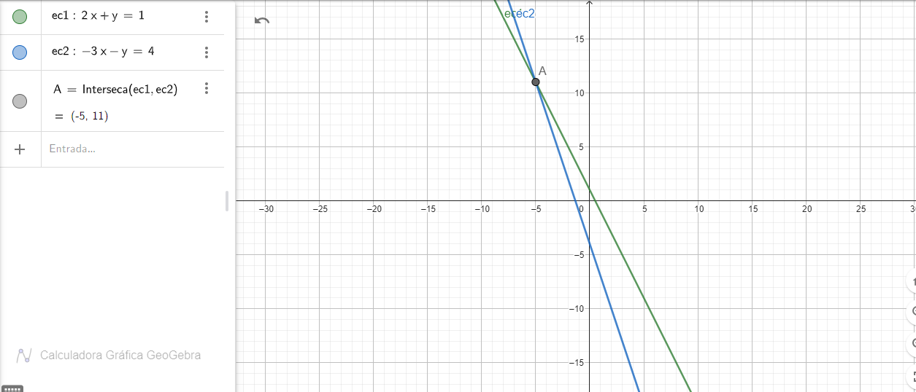

Imagen 1

¿Cómo podemos resolver una situación problemática?

Por ejemplo:

*En una función de cine organizada por el club del barrio, se cobró $5 la entrada para adultos y $3 la entrada para menores. Los organizadores saben que recaudaron $516 y que asistieron a la función 140 personas. ¿Cuántos adultos y cuántos menores vieron la película?*

Una forma de resolver el problema es designar con letras a las variables y expresar la información dada en el enunciado mediante *ecuaciones.*

*Así:*

***A: cantidad de adultos.***

***M: cantidad de menores.***

*Al considerar el precio de las entradas como cada adulto pagó $5 y cada menor pagó $3, el cálculo total del dinero recaudado se expresa mediante la siguiente ecuación:*

$$5.A+3.M=516$$

Pero hay muchos pares de valores (A; M) que cumplen la condición planteada en la ecuación anterior.

Por ejemplo si A= 78 y M= 42 $⇒$ se verifica que 5. 78 + 3. 42 =516

Sin embargo, estos valores de A y M no son la solución del problema, pues no suman 140, que es la cantidad total de asistentes a la función. Entonces, de todos los pares (A; M) que verifican la ecuación anterior, solo se deben considerar aquellos que también verifiquen la siguiente condición: $A+M=140$

$$5A+3M=516$$

$$A+M=140$$

**Se construye así un sistema de ecuaciones lineales con el cual se expresa que deben cumplirse dos condiciones simultáneamente**.

**RESOLUCIÓN DE SISTEMAS DE ECUACIONES LINEALES:**

1. **MÉTODO DE IGUALACIÓN**
2. **MÉTODO DE SUSTITUCIÓN MÉTODOS ANALITICOS**
3. **MÉTODO DE SUMA Y RESTA**
4. **MÉTODO GRÁFICO**

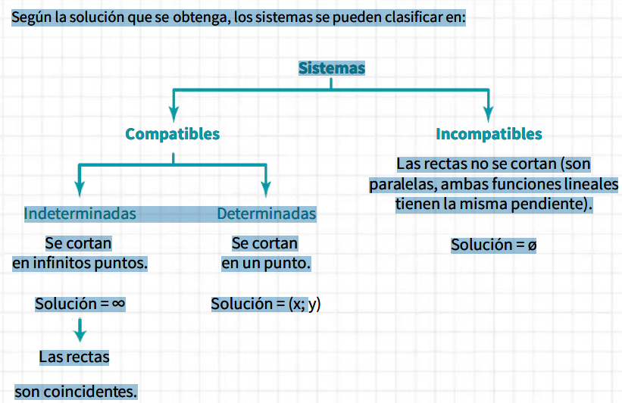

1. **MÉTODO DE IGUALACIÓN:**

Uno de los procedimientos que puede usarse para resolver un sistema consiste en expresar ambas ecuaciones en función de una de las variables, así por ejemplo:

Dado el sistema: $3x-y=6$

$2y-8=4x$

1er paso expresamos ambas funciones en forma explícita:

$3x-y=6$ $2y-8=4x$

$-y=6-3x$ $2y=4x+8$

$y=6-3x : \left(-1\right)$ $y=\frac{4x+8}{2}$

$y= 3x-6$ $y=\frac{4x}{2}+\frac{8}{2}$ $y=2x+4$

2do paso como estamos buscando el valor de x, que hace que ambas funciones tomen el mismo valor de y, debemos igualar ambas expresiones:

$$y=y$$

$$3x-6=2x+4$$

$$3x-2x=4+6$$

$$x=10$$

Encontramos que cuando la x, tome valor de 10 las funciones alcanzarán el mismo valor.

3er paso Se calcula el valor de $y$, reemplazando el valor encontrado de $x$ en ambas funciones:

Ambos resultados dan igual, ya que partimos de la premisa que y = y

***Solución = (10; 24)***

$y=3.\left(10\right)-6$ $y=2.\left(10\right)$ +4

$y=30-6$ $y=20+4$

$y=24$ $y=24$

Actividad

Encontrar la solución por el método de Igualación de los siguientes sistemas:

1. $x-y=-5$ 2) $y=3x+2$

$-5x-4y=-2$ $y=-\frac{1}{2}x-3$

Link: video Resolución de Sistema de Ecuaciones lineales Por método IGUALACIÓN

<https://youtu.be/gsBc-qkmrwI?si=wVnM_8CeeJLdKAhF>